《消费品中邻苯二甲酸酯类增塑剂检测方法：热裂解-气相色谱/质谱法》
（征求意见稿）

编制说明

山东省产品质量检验研究院
二〇一八年十二月

一、工作简况

1 任务来源

本标准制订工作是按照2018年国家标准计划项目《消费品中邻苯二甲酸酯类增塑剂的快速筛选》（计划编号：20183049-T-469）执行的。本标准主要由山东省产品质量检验研究院负责起草和完成。
本标准在编制过程中按照GB/T 1.1-2009《标准化工作导则 第1部分：标准的结构和编写规则》的要求以及GB/T 20001.4-2001《标准编制规则 第四部分：化学分析方法》中的各项规定而编写，力求符合规范化与标准化的要求。
本标准为首次制定。

2 本标准制定的主要工作过程
本标准起草单位在充分收集、认真研究相关标准及资料的基础上，结合实验室的条件和本方法的技术特点，对各类PVC塑料制品，如塑料拖鞋、儿童玩具、桌垫、浴垫等消费品进行了试验，对多功能热裂解系统、气相色谱-质谱联用法测定条件进行优化，论证了方法的灵敏度、线性范围、回收率、精密度等，建立了《消费品中邻苯二甲酸酯类增塑剂检测方法：热裂解-气相色谱/质谱法》测定方法，最后进行方法验证。

二、标准编制原则和主要内容论据

1 编制原则
本标准编制遵循“统一性、规范性、适用性、协调性、一致性”的原则，尽可能与现行国内外同行标准接轨，注重标准的适用性和可操作性，标准方法是根据GB/T 1.1-2009《标准化工作导则 第1部分：标准的结构和编写规则》和GB/T 20001.4-2001《标准编制规则 第四部分：化学分析方法》的要求进行编写。
本次标准制定，是根据PVC塑料材质的不同消费品的特点，查阅了大量文献资料，利用多功能热裂解系统-气相色谱/质谱联用法对日常消费品6种常见的邻苯二甲酸酯类增塑剂进行检测，以适合国内消费品市场的特点，与相关的法律法规一起共同起到规范市场、维护消费者利益，促进产业健康发展。

2 标准研究背景
为了有效预防、控制消费品安全风险，保护消费者生命、健康权益，许多发达国家从上世纪70、80年代开始，就不断通过专门立法来进行应对。1972年，美国国会就通过了《消费品安全法案》；1973年，日本也制定了《生活消费品安全法》；欧盟的前身欧共体于1992年也出台了《通用产品安全指令》等等。近年来，通过专门立法保障消费品安全的趋势更加明显，美国、日本、欧盟等适应消费品安全新形势，不断修改完善已经出台的专门立法。其它一些国家也纷纷效仿，以专门立法来保障消费品安全，比如加拿大2010年制定了《消费品安全法》，澳大利亚2010年出台了《产品安全指南》，德国2011年出台了《设备与产品安全法》。我国香港地区早在1994年就制定了《消费品安全条例》，近年来也不断修订完善。
近十余年，发达国家的法规、指令、标准体系已逐渐严格、完善。例如欧盟在2006年出台了通用的REACH法规，几乎可规范所有产品的化学安全，同时还建立了“非食品类消费品快速预警系统”，随时对可能危及消费者安全的风险进行通报。
但在国内，各类消费品的化学安全研究还停留在较为初级的阶段。一方面，我国尚缺乏覆盖范围广泛的通用化学安全标准，仍然沿袭一直以来以产品、行业为中心制定标准的传统模式。另一方面，产品的化学安全标准指标也有待完善，近年来发展的新检测方法、已被证实有害的新物质还需要进一步引入产品安全标准体系。在这种情况下，本标准以PVC塑料作为研究对象，选取塑化剂这个广受关注的化学安全指标，旨在建立更安全快捷的塑化剂快速检测方法，填补该领域缺乏快速检测方法的空白。
与PVC塑料行业良好发展预期形成鲜明对比的是，产品的化学安全问题一直是挥之不去的阴影。个别生产企业为降低成本，以次充好，甚至用回收料代替。然而，相关检测标准缺少对各类被非法使用的添加剂、尤其是感观明显的挥发性有机物的环保风险检测。

3解决的主要问题
现有的检测标准各有优势，也逐步根据现实需要针对不同的特定产品做出了详细规定。但不足之处在于有机溶剂提取法提取时间过长，达数小时，同时耗费大量有机溶剂，容易造成环境污染。
GB/T 35772-2017《聚氯乙烯制品中邻苯二甲酸酯的快速检测方法红外光谱法》是现有唯一的快速检测方法，其原理是根据样品提取液在波长1580cm⁻¹和1600cm⁻¹处有无红外吸收峰，来对邻苯二甲酸酯塑化剂进行大致定性和粗略定量。缺点是对设备要求高，检测通用性差，准确度差，只能大致判断塑化剂有无，无法判断塑化剂种类，更无法精准定性和定量，且方法适用范围要求邻苯二甲酸酯总含量不少于1%，根本无法满足邻苯二甲酸酯限量0.1%的要求。
目前产品的增塑剂质量问题不断，对监管和检测机构对邻苯酯类增塑剂的控制提出了更高的要求，本标准针对目前增塑剂检测问题，创新性的提出一种新型的快速检测方法，主要创新点如下：（1）采用热裂解-质谱联用技术，对PVC塑料中的PAEs进行快速筛选，检出限较低；（2）检测过程中不使用或仅使用少量有机溶剂进行样品处理，绿色环保；（3）方法在保证满足限量要求的前提下，将PAEs的检测时间从平均一个样品7小时，缩短到1小时以内，大幅提高检测效率。

4 参考的相关资料
标准起草工作组查阅大量的国内外文献资料，文献主要偏重于塑化剂检测研究现状，不同种类产品中的塑化剂检测方法及检测条件，多功能热裂解系统工作条件等，工作组以下列文献作为参考依据。
表1 各类产品中塑化剂的检测标准
序号 | 产品领域 | 标准代号 | 标准名称
1 | 玩具及儿童用品 | GB/T 22048-2016 | 《玩具及儿童用品聚乙烯塑料中邻苯二甲酸酯增塑剂的测定》
 |  | GB/T 24613-2009 | 《玩具用涂料中有害物质限量》
2 | 纺织品 | GB/T 20388-2006 | 《纺织品邻苯二甲酸酯的测定》
 |  | GB/T 24168-2009 | 《纺织染整助剂产品中邻苯二甲酸酯的测定》
3 | 肥料 | GB/T 35104-2017 | 《肥料中邻苯二甲酸酯类增塑剂含量的测定气相色谱-质谱法》
4 | 涂料 | GB/T 30646-2014 | 《涂料中邻苯二甲酸酯含量的测定气相色谱/质谱联用法》
5 | 电子电气产品 | GB/T 29786-2013 | 《电子电气产品中邻苯二甲酸酯的测定气相色谱-质谱联用法》
6 | 橡胶制品 | GB/T 29608-2013 | 《橡胶制品邻苯二甲酸酯类的测定》
7 | 鞋类 | GB/T 32440-2015 | 《鞋类鞋类和鞋类部件中存在的限量物质邻苯二甲酸酯的测定
8 | 化妆品 | GB/T 28599-2012 | 《化妆品中邻苯二甲酸酯类物质的测定》
9 | 食品接触材料 | GB 31604.30-2016 | 《食品安全国家标准食品接触材料及制品邻苯二甲酸酯的测定和迁移量的测定》
10 | 食品 | GB 5009.271-2016 | 《食品安全国家标准食品中邻苯二甲酸酯的测定》
11 | 快速检测 | GB/T 35772-2017 | 《聚氯乙烯制品中邻苯二甲酸酯的快速检测方法红外光谱法》

三、标准技术路线及条件优化

1 方法概述
塑化剂的检测方法有以下几种：对于预处理，常采用的有索氏提取法、微波萃取、超声提取、快速溶剂萃取等；用于分析塑化剂的检测方法有气相色谱法（GC）、高效液相色谱法（HPLC）、气相色谱-质谱法（GC-MS）和红外光谱法（IR）。其中，主流仪器测试方法还是气相色谱-质谱法，不仅能够有效达到定性和定量检测的目的，而且还能够区分假阳性物质，同时利用NIST谱库可以对实际测得的未知物进行检索来定性，对了解PVC制品原料的。
本方法借助多功能热裂解系统，分别采用两种样品测试方法—固体样品直接进样法和四氢呋喃提取液进样法，结合气相色谱-质谱联用仪，建立6种塑化剂的快速筛查方法，对PVC塑料制品中含有的塑化剂成分进行筛查分析；结合调研情况和筛查结果，确定重点关注物质，进而开发更精准的定量分析方法。
基于热裂解-气相色谱/质谱法的基本特点，本方法在主要技术指标研制过程中重点考虑了几项重要内容：
（一） 样品前处理
1、 样品粉碎条件对后续检测的影响
2、 样品是否需要塑料基体的分离纯化
（二）热裂解条件的建立
1、 不同前处理条件下热裂解条件的建立
2、热裂解温度对检测的影响
（三）质谱条件的建立
1、不同PAEs的质谱信息
2、PVC的裂解碎片的质谱信息
在具体分析过程中，可以达到检测要求的质谱检测条件：
（一）气相色谱的保留时间受多种因素影响，并且两个或者更多的化合物可能为同一个保留时间。该分析应含有保证这些酯类化合物绝对分离的必须步骤。或者用特征离子来保证目标化合物是免受干扰的。可以使用不同分离效果的色谱柱，使用标样来减小干扰。
（二）当采用TD-GC/MS方法时，必须保证样品杯是惰性和干净的。所有用于标样和样品的溶剂都是未受污染的。
（三）所有的邻苯二甲酸酯类化合物必须满足三个标准：(a) 信号峰的相对保留时间；（b）所有的定量离子和具有两个定性离子；（c）定性和定量离子的比例是稳定的并满足要求。
（四）邻苯二甲酸酯类含量的计算是用特征离子的峰面积及外标定量，使用样品空白来降低干扰。
表2 本方法涉及的6种邻苯二甲酸酯塑化剂
序号 | 邻苯二甲酸酯名称 | 英文名称（缩写） | CAS No | 化学分子式
1 | 邻苯二甲酸二丁酯 | Dibutyl phthalate（DBP） | 84-74-2 | C₁₆H₂₂O₄
2 | 邻苯二甲酸丁苄酯 | Benzyl butyl phthalate（BBP） | 85-68-7 | C₁₉H₂₀O₄
3 | 邻苯二甲酸二（2-乙基）己酯 | Dioctyl phthalate（DEHP） | 117-81-7 | C₂₄H₃₈O₄
4 | 邻苯二甲酸二正辛酯 | Di-n-octyl phthalate（DNOP） | 117-84-0 | C₂₄H₃₈O₄
5 | 邻苯二甲酸二异壬酯 | Diisononylortho-phthalate  （DINP） | 68515-48-0 | C₂₆H₄₂O₄
6 | 邻苯二甲酸二异癸酯 | Diisodecylortho-phthalate  （DIDP） | 26761-40-0 | C₂₈H₄₆O₄

2 样品提取方法研究
分别考察采用直接法和液膜法两种前处理方法，均用于定性定量分析。

2.1 样品取样部位的研究
鉴于本标准中称样量为毫克级，如果同一个PVC塑料制品是由多个部位或模块构成，则应从不同部位或模块分别取样，粉碎混匀后测试，以满足取样部分对整个样品的代表性。

2.2 称样质量的优化
在对高分子进行裂解分析时，为了使全部样品能够均匀地瞬间进行裂解，生成的裂解碎片能够反映高分子的化学组成和结构，在仪器检测范围内，应该尽量选用少的样品量，故电子分析天平的精度要达到十万分之一，并且称量室要满足要求。固体进样法样品量的控制：单一样品控制在100μg以内，复杂样品控制在3 mg以内，样品质量过大，易引起色谱柱的容量超载，色谱峰峰形较差，并有拖尾现象，导致目标物定量不准确。

2.3 溶剂的选择
聚氯乙烯能溶于四氢呋喃、环己酮、甲乙酮或丙酮与二硫化碳的混合物，以及四氢糠醇、二恶烷、二氯乙烷、邻二氯苯、甲苯等。PVC可以耐大多数的无机酸（发烟硫酸和浓硝酸除外）、无机盐、碱、多数有机溶剂（如乙醇、汽油和矿物油），适合做化工防腐材料。PVC在酯、酮、芳烃、卤烃中会溶胀或者溶解，其中最好的溶剂是四氢呋喃和环己酮。
对于ＰＶＣ材质样品，用四种常用的有机溶剂分别进行溶解能力比较。检测发现，加入四氢呋喃后，溶液呈乳白色均一体系，样品几乎完全溶解。二氯甲烷仅能溶解部分ＰＶＣ样品，丙酮和乙醇对ＰＶＣ样品只起到溶胀作用。比较发现，ＰＶＣ样品经四氢呋喃溶解后，样品中含有的大多数有机物均能完全释放到溶液中；而在不能完全溶解ＰＶＣ样品的丙酮、二氯甲烷和乙醇溶解液中，部分物质迁移到溶液中，但仍有大量物质主要存在于样品中。
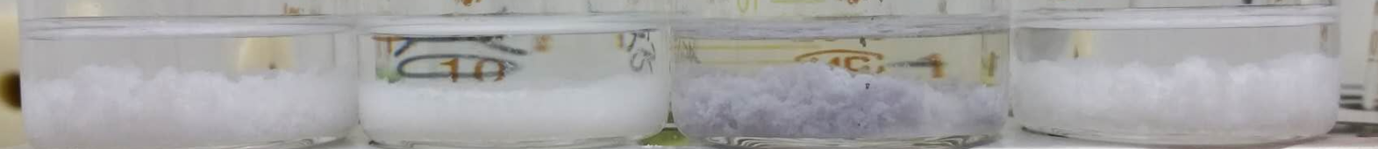
图1 ＰＶＣ样品的四氢呋喃溶解效果

2.4 溶解方式的确定
有机物大多具有挥发性，若前处理时间过长或温度过高会造成目标物的损失，影响结果的准确性。使用ＰＶＣ阳性样品时，比较了振荡溶解和超声溶解对回收率的影响。实验发现，超声溶解和振荡溶解都能获得较高的提取回收率，但使用超声溶解所用时间较少。因此，本实验选择超声溶解法对样品进行溶解提取。
表3 溶解方式回收率和提取时间比较
项目名称 | 振荡溶解 | 超声溶解
提取回收率（%） | 88.2 | 93.3
提取时间（min） | ≥60 | 15~30

2.5 沉淀剂的选择
已有研究发现，加入甲醇能够很好的将塑料析出，可获得干净的上机溶液。本实验也选择甲醇作为沉淀溶剂来沉淀塑料基质，结果发现，用５ｍＬ四氢呋喃提取ＡＢＳ、ＰＶＣ和ＰＣ材质样品时，加入适量甲醇离心后，能使ＡＢＳ、ＰＶＣ和ＰＣ材质样品实现完全沉淀。

2.6 气质联用仪色谱柱的选择
在气质联用法测定邻苯二甲酸酯类的研究中，大多采用DB-5MS玻璃毛细管色谱柱。它是柱流失极低的非极性色谱柱，也是一款用途广泛的通用毛细管柱，信噪比、灵敏度和质谱图完整性均很好，6种邻苯二甲酸酯塑化剂能够做到完全分离，并准确定性定量。但因需要在进样口处接热裂解器，故选择跟它性能接近的热裂解专用不锈钢材质色谱柱。
分别用5℃/min、10℃/min、20℃/min的程序升温速度进行样品测试考察，结果发现：5℃/min的升温程序可以把相当多的物质分离，但分析时间过长，需要1个小时以上；10℃/min的升温程序可以把比较多的物质分离，分析时间缩短至30min左右；20℃/min的升温程序分析时间最短，约15min，该条件下6种塑化剂能够完全分离，分析效率高。故选择20℃/min的升温程序。
最终确定以下方案：
1.固体进样法：将样品剪碎，每个样品碎片＜0.1 mg，准确称取1.0~3.0 mg处理好的样品，将其置于微型样品杯中，将样品杯放入裂解器中，同时做空白试验，进行TD-GC/MS分析。
2.液膜法（提取物的检测）：准确称取100 mg样品，置于10.0 mL具塞比色管中，先加入3.0 ml四氢呋喃（溶解剂），超声提取20 min使其溶解，然后加入7.0mL甲醇（沉淀剂），静置至基质沉淀完全，溶液澄清透明。准确量取10μL提取液至干净的样品杯中，放入裂解器中进行TD-GC/MS分析，同时做空白试验。

3 热裂解方法研究
本部分通过研究国内外相关标准，结合实际检测和调研工作，决定引入多功能热裂解系统（TD），与气质联用仪（GC-MS）串联，建立了6种塑化剂的快速测试方法。
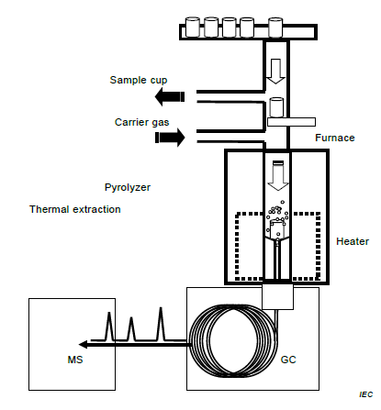
图2 多功能热裂解系统构造与工作原理
邻苯二甲酸酯的热脱附区域/热解析带与PVC中的塑化剂并无直接联系。如果必须，可以选择EGA-MS方法确认高温带/热区。TGA（热重量分析法/热解重量分析）也是可用的方案。使用溢出气体分析法可以很容易地确定热解析带。聚氯乙烯的分解在300℃后比较明显，释放出大量HCl，500℃之后分解完全，塑化剂的逸出温度在110~280℃。
典型的PVC的 EGA图见图3。
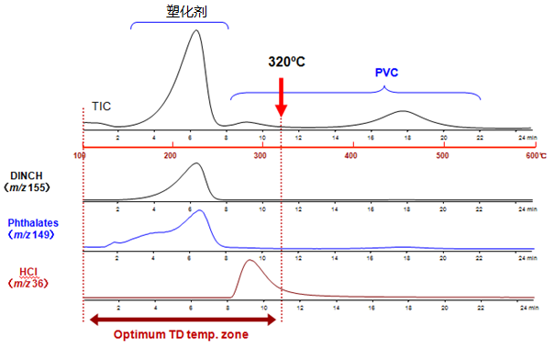
图3典型PVC的 EGA图
设置裂解温度分别在250℃、300℃、350℃、400℃、450℃、500℃、600℃条件下，对固体样品进行测试，结果发现，随着温度逐渐升高，回收率出现先升高，稳定，后突然下降的趋势。这是因为开始阶段，随着裂解温度升高，塑化剂得到有效释放，当温度到达500℃以后，继续升温，塑化剂在高温下开始分解。裂解温度并非越高越好，太高的温度将导致回收率下降，分析结果偏低。
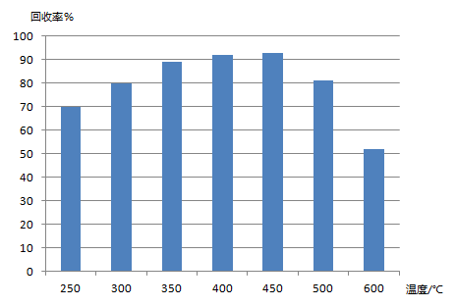
图4 固体样品在不同裂解温度下塑化剂回收率变化规律
通过优化，最终确定固体样品的炉温温度为400℃。从试验谱图可以看出，在此裂解温度下塑化剂峰形很好，可以使目标物裂解完全。裂解温度从室温到1 400℃连续可调，温度精度±0.1℃。裂解温度过高，裂解器的寿命将会缩短，同时塑化剂损失增大。

4 6种塑化剂含量的测定：热裂解-气相色谱-质谱联用法
本部分研究内部采用了热裂解法对样品进行前处理，这也是目前有机物快速检测手段中较为常用的一种方法。
课题组经过多方调研及实验总结采用热裂解系统与气质联用仪串联，对多种形态的PVC塑料产品中6种邻苯二甲酸酯塑化剂物质进行定性与定量分析。样品或四氢呋喃提取液在裂解炉中加热至气态，然后直接将裂解炉中气体进样至气质联用仪进行定性和定量分析。
该方法可以一次性高效提取、富集多种挥发性有机物。固体进样法不需要对样品进行溶剂前处理，液膜法只需要对样品进行简单溶解，耗费少量有机溶剂，直接对样品进行进样分析，固体进样法单个样品耗时半小时以内，液膜法单个样品耗时1小时以内，检测效率大为提高，是一种快速、高效、绿色的检测方法。
1、原理
在一定的温度条件下，样品中的塑化剂等在裂解炉中挥发气化，最终达到平衡，挥发性有机物通过气质联用仪分离检测，外标法定量。
2、材料和试剂
塑化剂标准溶液：市售标准品（BBP、DBP、DEHP、DNOP：500mg/L, DINP和 DIDP：5000mg/L）
二氯甲烷（CH2Cl2）：色谱纯
四氢呋喃（THF）：色谱纯
甲醇（CH30H）：色谱纯
3、仪器和设备
热裂解仪（TD）；
气相色谱/质谱（GC-MS）：具70eV 的电子轰击（EI）电离源，具NIST 质谱图库、手动/自动调谐、数据采集、定量分析及谱库检索等功能；
低温粉碎机；
电子天平：精度0.01mg；
超声波提取仪；
具塞玻璃离心管：10mL；
微量进样针：10μL。
4、分析步骤

液膜法
样品制备：
取一定质量的待测样品低温粉碎或者剪碎至2mm×2mm以下，混匀。准确称取100mg试料两份。
样品提取：
将样品置于具塞玻璃离心管中，加入3.0mL四氢呋喃，超声提取15min，待样品充分溶解后，加入7.0mL甲醇，静置，将PVC析出并沉淀完全，取上层清液待测。
测定：
由于测试结果取决于所用的仪器，因此不可能给出色谱分析的通用参数，设定的参数应保证色谱测定时，被测组分与其他组分能够得到有效的分离，以下参数仅供参考。
热裂解工作条件：
裂解炉温度：初始200℃，以20℃/min升至300℃；
接口温度：320℃。

GC-MS工作条件：
色谱柱：不锈钢毛细管色谱柱，固定相为5%二苯基二甲基聚硅氧烷，py UA-5，30m×250μm×0.25μm或相当者；
程序升温：180℃，保持1min，以20℃/min升至300℃，保持8min；
载气：氦气，纯度≥99.999%，恒压模式；
进样口温度：300℃，分流比20:1；
色谱-质谱接口温度：280℃；
离子源：电子电离源EI，离子源温度230℃；
电子能量：70eV；
质量分析器：四级杆质量分析器，温度150℃；
扫描方式：全扫描SCAN模式（范围：50m/z到1000m/z）和选择性离子扫描SIM模式；
溶剂延迟：3min；
增益系数：1.00。
标准工作溶液配制：
用二氯甲烷稀释塑化剂标准溶液，分别配制BBP、DBP、DEHP、DNOP浓度为1.0，2.0，5.0，10.0，20.0，50.0mg/L和DINP、 DIDP浓度为10，20，50，100，200，500mg/L的系列标准溶液。
按照浓度由低到高的顺序，分别取10μL系列标准溶液加入微型样品杯中，上机测试。待测样品提取液的测试方法跟系列标准溶液相同。
表4 6种塑化剂的保留时间和特征离子（液膜法）
序号 | 名称 | 保留时间（min） | 选择离子（m/z） | 丰度比
1 | DBP | 4.3 | 149，150，223，205 | 100:9:5:4
2 | BBP | 7.5 | 149，91，206，238 | 100:72:23:3
3 | DEHP | 8.6 | 149，167，279，150 | 100:50:32:10
4 | DNOP | 9.9 | 149，279，150，261 | 100:18:10:3
5 | DINP | 9.2~12.0 | 149，127，293，167 | 100:14:9:6
6 | DIDP | 10.0~13.0 | 149，141，307，150 | 100:21:16:10
定性分析：
进行样品测定时，如果检出的色谱峰的保留时间与标准品一致，并且在扣除背景后的样品质谱图中，所有的选择离子均出现，而且丰度比与标准品的丰度比相一致，则可判断样品中存在相应的邻苯二甲酸酯。
定量分析：
根据试液中被测物含量情况，选定浓度相近的标准工作溶液，在相同条件下分别对标准工作溶液和试液测试。标准溶液和试液中的待测定的邻苯二甲酸酯的响应值均应在仪器检测的线性范围内，如果试液的检测响应值超出仪器检测的线性范围，可适当稀释后测定。
本标准采用外标法对塑化剂进行定量分析。在色谱图中，选取适当的定量选择离子进行峰面积积分，DINP和DIDP应分别将所有同分异构体的色谱峰组的基线拉平后积分，计算其面积总和。
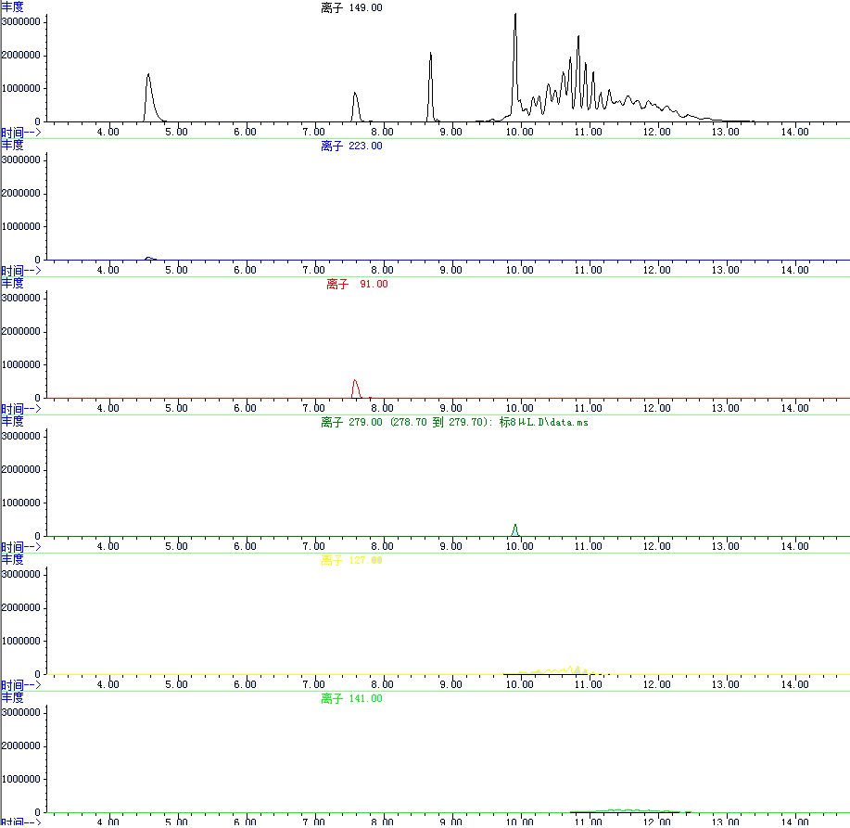
图5 6种邻苯二甲酸酯标准品的提取离子色谱图
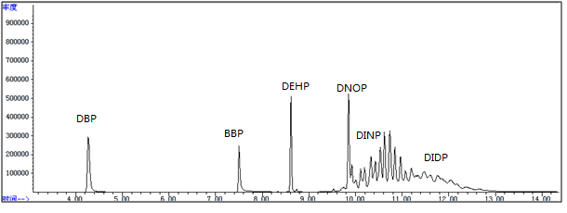
图6 6种邻苯二甲酸酯标准品的选择性离子扫描色谱图（液膜法）
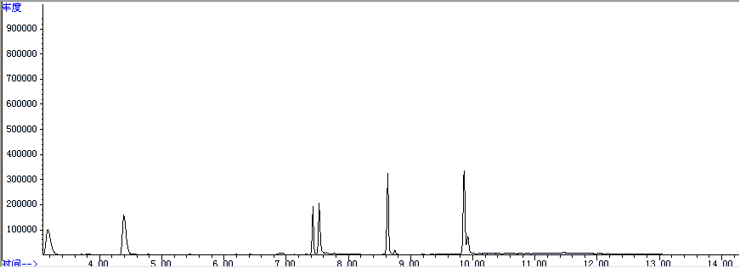
图7 实际样品的6种塑化剂的选择性离子扫描质谱图（液膜法）
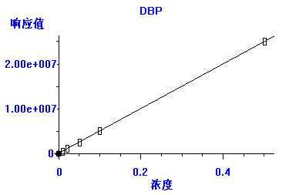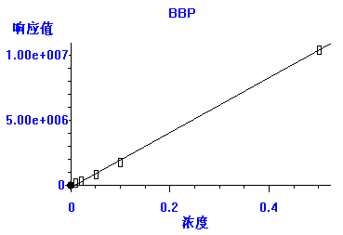
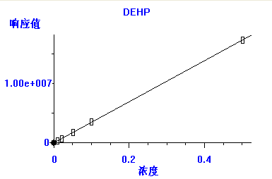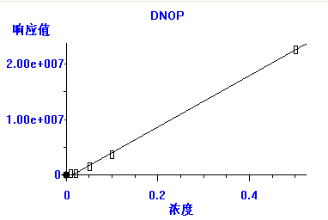
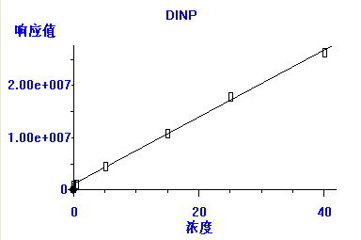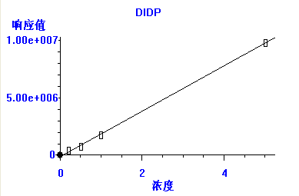

图8 6种塑化剂的校准曲线图（液膜法）

表5 6种塑化剂的线性关系考察（液膜法）
目标物 | 线性范围（μg） | 线性回归方程 | 相关系数r²
DBP | 0.05-1.0 | y=4.958×10⁷*x+1.424×10⁵ | 0.9999
BBP | 0.05-1.0 | y=2.103×10⁷*x-1.472×10⁵ | 0.9994
DEHP | 0.05-1.0 | y=3.450×10⁷*x+5.478×10⁴ | 0.9999
DNOP | 0.05-1.0 | y=4.603×10⁷*x-6.102×10⁵ | 0.9989
DINP | 0.5-10.0 | y=2.378×10⁶*x-5.490×10⁵ | 0.9975
DIDP | 0.5-10.0 | y=1.969×10⁶*x-1.406×10⁵ | 0.9991
结果计算：
样品中每种邻苯二甲酸酯的含量按照式（1）计算：
（1）
式中：Xi—样品中某种邻苯二甲酸酯i的含量，单位mg/kg；
c—由校准曲线求得的提取液中某种邻苯二甲酸酯i的浓度，单位mg/L；
V—提取液体积，单位mL；
m—称样质量，单位g。
计算结果表示到个位数，保留三位有效数字。

检出限、定量下限：

表6 6种塑化剂的检出限和定量下限（液膜法）
项目名称 | 测量范围（mg/kg） | 检出限（mg/kg） | 定量下限（mg/kg）
BBP、DBP、DEHP、DNOP | ≤10000 | 50 | 100
DINP、 DIDP | ≤100000 | 400 | 800

回收率：

在样品中定量加入适当已知浓度的标准溶液，按上述步骤7.1进行回收率分析。本标准的6种塑化剂的回收率为68%~136%。
表7 有证标准品回收率考察
目标物 | 标准值（mg/kg） | 平行1（mg/kg） | 平行2（mg/kg） | 平均值（mg/kg） | 回收率（%）
DBP | 1151±69 | 1372 | 1242 | 1307 | 107~121
BBP | 1297±72 | 1286 | 1242 | 1264 | 92~103
DEHP | 1389±69 | 1372 | 1346 | 1359 | 93~103
DNOP | 1229±57 | 1372 | 1346 | 1359 | 106~116

精密度：

在重复性条件下获得的两次独立测试结果的绝对差值不大于这两个测定值的算术平均值的20%，以95%的置信度为前提。
表8 DBP、BBP、DEHP 、DNOP ：0.05μg和DINP 、DIDP：1.0μg
目标物 | 平行1 | 平行2 | 平行3 | 平行4 | 平行5 | 标准偏差 | 相对标准偏差（%）
DBP | 0.056 | 0.056 | 0.058 | 0.060 | 0.050 | 0.00368 | 6.13
BBP | 0.055 | 0.056 | 0.056 | 0.054 | 0.051 | 0.001991 | 3.98
DEHP | 0.042 | 0.044 | 0.047 | 0.043 | 0.039 | 0.002915 | 7.29
DNOP | 0.054 | 0.047 | 0.048 | 0.056 | 0.041 | 0.005975 | 11.95
DINP | 0.883 | 0.856 | 0.928 | 0.934 | 0.957 | 0.041029 | 4.51
DIDP | 1.019 | 0.990 | 0.923 | 0.965 | 0.971 | 0.035005 | 3.61

表9 DBP、BBP、DEHP 、DNOP ：0.1μg和DINP 、DIDP：1.0μg
目标物 | 平行1 | 平行2 | 平行3 | 平行4 | 平行5 | 标准偏差 | 相对标准偏差（%）
DBP | 0.133 | 0.136 | 0.125 | 0.135 | 0.138 | 0.004843 | 3.73
BBP | 0.108 | 0.104 | 0.104 | 0.115 | 0.118 | 0.006352 | 5.77
DEHP | 0.122 | 0.118 | 0.116 | 0.127 | 0.127 | 0.005151 | 4.29
DNOP | 0.135 | 0.133 | 0.128 | 0.134 | 0.136 | 0.003355 | 2.58
DINP | 1.071 | 0.856 | 1.055 | 1.004 | 0.888 | 0.097954 | 10.10
DIDP | 1.019 | 0.990 | 0.923 | 0.965 | 0.971 | 0.035005 | 3.61

表10实际样品的6种塑化剂含量测试结果（液膜法）
（单位；mg/kg）
含量（mg/kg） | DBP | BBP | DEHP | DNOP | DINP | DIDP
吸盘1 | / | / | 13354 | / | / | /
吸盘2 |  | / | 16553 | / | / | /
桌垫1 | / | / | 2039 | / | / | /
桌垫2 | / | / | 32329 | / | / | /
玩具狮 | / | / | 578 | / | / | /
玩具鸭 | / | / | / | / | 38049 | /
人鱼玩具 | 866 | 3299 | 9072 | / | / | /
浴垫 | / | / | / | / | 150824 | /
塑料拖鞋 | 21004 | / | 28714 | / | 31164 | 20992

固体进样法

样品处理：

准确称取1.0~2.0mg待测样品于微型样品杯中，待测。

热裂解工作条件：

裂解炉温度：400℃，保持0.1min；

接口温度：320℃。

GC-MS工作条件：

色谱柱：不锈钢毛细管色谱柱，固定相为5%二苯基二甲基聚硅氧烷，py UA-5，30m×250μm×0.25μm或相当者；

程序升温：180℃，保持1min，以20℃/min升至300℃，保持8min；
载气：氦气，纯度≥99.999%，恒压模式；
进样口温度：300℃，分流比20:1；
色谱-质谱接口温度：280℃；
离子源：电子电离源EI，离子源温度230℃；
电子能量：70eV；
质量分析器：四级杆质量分析器，温度150℃；
扫描方式：全扫描SCAN模式（范围：50m/z到1000m/z）和选择性离子扫描SIM模式；
溶剂延迟：3min；
增益系数：1.00。
校准曲线绘制：
用进样针分别移取塑化剂标准溶液1μL、2μL、4μL、8μL、10μL于微型样品杯中，按照含量由低到高的顺序，上机测试，得BBP、DBP、DEHP、DNOP含量为0.5μg、1.0μg、2.0μg、4.0μg、5.0μg和DINP、 DIDP含量为5μg、10μg、20μg、40μg、50μg的标准系列。
待测样品同样条件下直接上机测试。
表11 6种塑化剂的保留时间和特征离子（固体进样法）
序号 | 名称 | 保留时间（min） | 选择离子（m/z） | 丰度比
1 | DBP | 5.8 | 149，150，223，205 | 100:9:5:4
2 | BBP | 7.9 | 149，91，206，238 | 100:72:23:3
3 | DEHP | 8.8 | 149，167，279，150 | 100:50:32:10
4 | DNOP | 10.0 | 149，279，150，261 | 100:18:10:3
5 | DINP | 9.2~12.0 | 149，127，293，167 | 100:14:9:6
6 | DIDP | 11.0~13.0 | 149，141，307，150 | 100:21:16:10

定性分析：
进行样品测定时，如果检出的色谱峰的保留时间与标准品一致，并且在扣除背景后的样品质谱图中，所有的选择离子均出现，而且丰度比与标准品的丰度比相一致，则可判断样品中存在相应的邻苯二甲酸酯。

定量分析：
根据样品中被测物含量情况，选定含量相近的标准工作曲线，在相同条件下分别测试。标准溶液和试液中的待测定的邻苯二甲酸酯的响应值均应在仪器检测的线性范围内，如果试液的检测响应值超出仪器检测的线性范围，可适当减少称样量。
本标准采用外标法对塑化剂进行定量分析。在色谱图中，选取适当的定量选择离子进行峰面积积分，DINP和DIDP应分别将所有同分异构体的色谱峰组的基线拉平后积分，计算其面积总和。
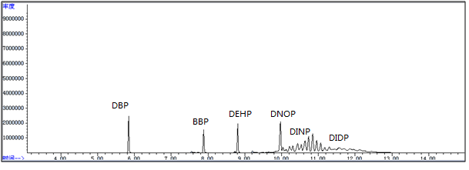
图9 6种塑化剂标准品的选择性离子扫描质谱图（固体进样法）
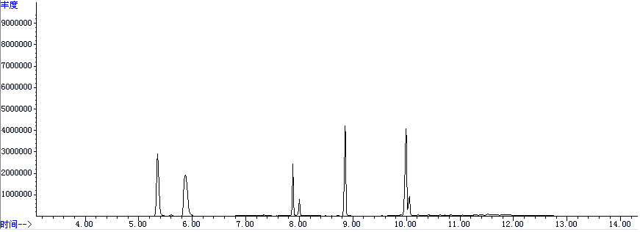
图10 实际样品的6种塑化剂的选择性离子扫描质谱图（固体进样法）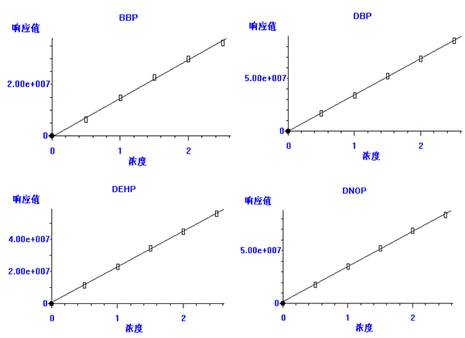
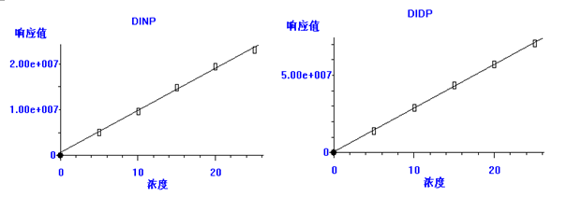
图11 6种塑化剂的校准曲线（固体进样法）

表12 6种塑化剂的线性关系考察（固体进样法）
目标物 | 线性范围（μg） | 线性回归方程 | 相关系数r²
DBP | 0.5-5.0 | y=3.429×107*x+1.405×10⁵ | 0.9997
BBP | 0.5-5.0 | y=1.490×107*x-4.426×10⁵ | 0.9962
DEHP | 0.5-5.0 | y=2.226×107*x+5.934×10⁵ | 0.9996
DNOP | 0.5-5.0 | y=3.310×107*x+1.831×10⁶ | 0.9991
DINP | 5.0-50.0 | y=9.164×105*x+6.361×10⁵ | 0.9960
DIDP | 5.0-50.0 | y=2.815×106*x+5.806×10⁵ | 0.9994

结果计算：
样品中每种邻苯二甲酸酯的含量按照式（2）计算：
（2）
式中：Xi—样品中某种邻苯二甲酸酯i的含量，单位mg/kg；
m1—由校准曲线求得的提取液中某种邻苯二甲酸酯i的含量，单位μg；
m—称样质量，单位mg。
计算结果表示到个位数，保留三位有效数字。

检出限和定量下限：
表13 6种塑化剂的检出限和定量下限（固体进样法）
项目名称 | 测量范围  （mg/kg） | 检出限  （mg/kg） | 定量下限（mg/kg）
BBP、DBP、DEHP、DNOP | ≤25000 | 50 | 100
DINP、 DIDP | ≤250000 | 500 | 1000

回收率：
在样品中定量加入适当已知浓度的标准溶液，按上述步骤7.1进行回收率分析。本标准的6种塑化剂的回收率为65%~142%。

精密度：
在重复性条件下获得的两次独立测试结果的绝对差值不大于这两个测定值的算术平均值的20%，以95%的置信度为前提。
表14 典型样品测试结果相对偏差（RSD）

DBP、BBP、DEHP 、DNOP ：0.5μg和DINP、DIDP：5.0μg
目标物 | 平行1 | 平行2 | 平行3 | 平行4 | 平行5 | 标准偏差 | 相对标准偏差（%）
DBP | 0.55 | 0.55 | 0.52 | 0.55 | 0.52 | 0.0167 | 3.09
BBP | 0.56 | 0.57 | 0.53 | 0.56 | 0.53 | 0.0188 | 3.42
DEHP | 0.52 | 0.53 | 0.50 | 0.52 | 0.50 | 0.0114 | 2.24
DNOP | 0.52 | 0.50 | 0.46 | 0.50 | 0.46 | 0.0275 | 5.61
DINP | 4.98 | 4.95 | 4.58 | 4.90 | 4.59 | 0.1978 | 4.12
DIDP | 4.94 | 4.91 | 4.52 | 4.90 | 4.55 | 0.2105 | 4.41

DBP、BBP、DEHP 、DNOP ：1.5μg和DINP、DIDP：15.0μg
目标物 | 平行1 | 平行2 | 平行3 | 平行4 | 平行5 | 标准偏差 | 相对标准偏差（%）
DBP | 1.55 | 1.59 | 1.54 | 1.50 | 1.47 | 0.0483 | 3.16
BBP | 1.52 | 1.65 | 1.62 | 1.52 | 1.54 | 0.0614 | 3.91
DEHP | 1.55 | 1.58 | 1.53 | 1.48 | 1.46 | 0.0513 | 3.38
DNOP | 1.44 | 1.54 | 1.48 | 1.43 | 1.41 | 0.0496 | 3.40
DINP | 14.20 | 14.49 | 13.93 | 13.54 | 13.29 | 0.4854 | 3.49
DIDP | 15.29 | 15.45 | 14.94 | 14.37 | 14.22 | 0.5457 | 3.67

表15 实际样品精密度考察
目标物 | 平行1 | 平行2 | 平行3 | 平行4 | 平行5 | 平行6 | 标准偏差 | 相对标准偏差（%）
DBP | 644 | 624 | 726 | 683 | 614 | 622 | 43.9 | 6.73
BBP | 506 | 545 | 597 | 561 | 544 | 482 | 40.6 | 7.53
DEHP | 591 | 620 | 697 | 753 | 656 | 619 | 60.0 | 9.15
DNOP | 461 | 450 | 518 | 447 | 505 | 534 | 37.8 | 7.78
DINP | 3638 | 3540 | 3891 | 4080 | 3829 | 3674 | 196.8 | 5.21

表16 有证标准品回收率考察
目标物 | 标准值（mg/kg） | 平行1 | 平行2 | 平均值 | 回收率（%）
DBP | 1151±69 | 978 | 968 | 973 | 80~90
BBP | 1297±72 | 900 | 1014 | 957 | 70~78
DEHP | 1389±69 | 922 | 904 | 913 | 63~69
DNOP | 1229±57 | 889 | 836 | 862 | 67~74

表17 实际样品的6种塑化剂含量测试结果（固体进样法）
（单位；mg/kg）
项目名称  样品名称 | DBP | BBP | DEHP | DNOP | DINP | DIDP
吸盘1 | / | / | 8106 | / | / | /
吸盘2 | / | / | 10957 | / | / | /
桌垫1 | / | / | 1572 | / | / | /
桌垫2 | / | / | 23385 | / | / | /
玩具狮 | / | / | 312 | / | / | /
玩具鸭 | / | / | / | / | 25198 | /
人鱼玩具 | 531 | 2434 | 6146 | / | / | /
浴垫 | / | / | / | / | 96683 | /
塑料拖鞋 | 17775 | / | 20631 | / | 18500 | 11193

四 实验室间的方法验证情况
本标准根据GB/T 27417-2017《合格评定 化学分析方法确认和验证指南》的要求，对方法的定量限、线性、精密度、回收率进行验证。验证实验内容见附录A。

五 采用国际标准的程度及对比情况

目前产品的增塑剂质量问题不断，对监管和检测机构对邻苯酯类增塑剂的控制提出了更高的要求。

本标准采用了热裂解-质谱联用技术，利用PVC塑料中的PVC塑料本体和PAEs的裂解温度和时间的不同，控制裂解条件，将PVC本体和PAEs分离，裂解气直接进入联用的质谱仪进行定性和定量分析，对PVC塑料中的PAEs实现了快速筛选，检出限较低。研究了样品预处理的方式，结合后期检测结果，采用2种预处理方式对样品进行分析，一种是不进行预处理，直接固体进行分析，一种是将塑料样品中塑料基体进行溶解、沉淀，采用液膜法进行分析，消耗溶剂少，绿色环保；研究热裂解条件，在不分解的前提下，以气体方式进入质谱分析；进行了邻苯二甲酸酯类塑化剂的质谱检测方法研究，确定了六种塑化剂的定性定量离子、检出限、线性范围，可以满足大部分消费品中塑化剂0.1%的限量要求。在保证限量要求的前提下，将PAEs的检测从平均一个样品7小时，缩短到1小时以内。同时，进行了实际样品的检测，对样品中含有的6种限用邻苯二甲酸酯类塑化剂做到了准确识别和定量分析，发现样品中的塑化剂含量在数百至数十万mg/kg范围内不等，该检测方法完全能够满足实际样品的快速检验要求。

六 与有关的现行法律、法规和强制性国家标准的关系
与有关的现行法律、法规和强制性国家标准没有冲突。

